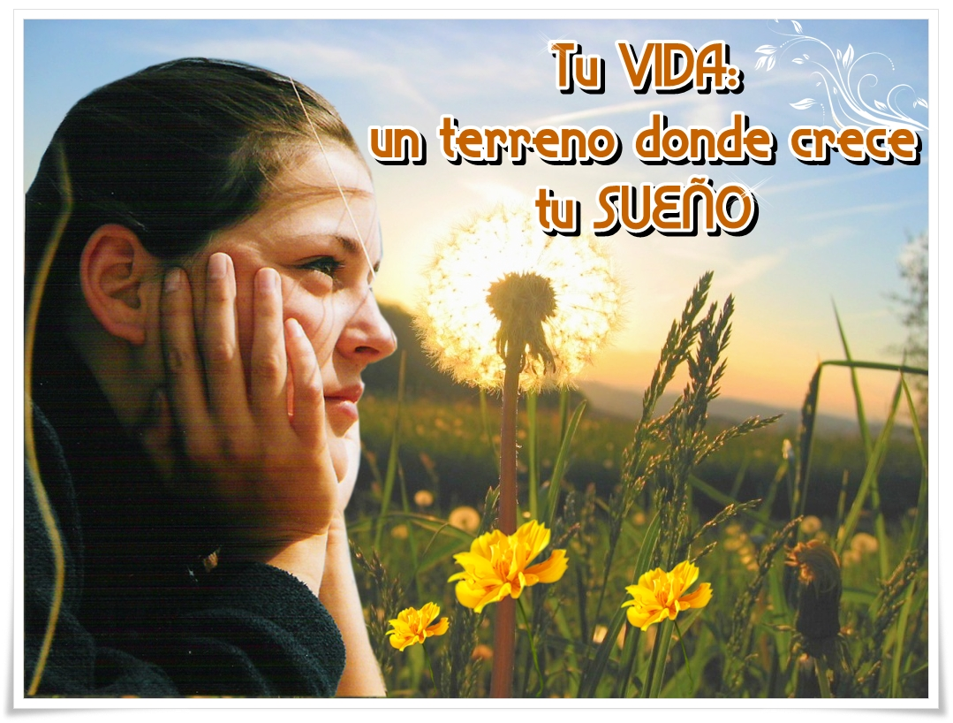

Cuento de la oruga
Para pensar…

Un pequeño gusanillo caminaba un día en dirección al sol. Muy cerca del camino se encontraba un caracol: - ¿Hacia dónde te diriges?, le preguntó. Sin dejar de caminar, la oruga contestó:
- Tuve un sueño anoche; soñé que desde la punta de la gran montaña yo miraba todo el valle. Me gustó lo que vi en mi sueño y he decidido realizarlo. Sorprendido, el caracol dijo, mientras su amigo se alejaba:
- ¡Debes estar loco!, ¿Cómo podrías llegar hasta aquel lugar?
- ¡Tú, una simple oruga!. Una piedra será para ti una montaña, un pequeño charco un mar y cualquier tronco una barrera infranqueable.

Pero el gusanillo ya estaba lejos y no lo escuchó. Sus diminutos pies no dejaron de moverse. La oruga continuó su camino, habiendo avanzado ya unos cuantos centímetros. Del mismo modo, la araña, el topo, la rana y la flor aconsejaron a nuestro amigo... ¡Desiste de tu sueño!
-¡No lo lograrás jamás! - le dijeron -, pero en su interior había un impulso que lo obligaba a seguir.
Ya agotado, sin fuerzas y a punto de morir, decidió parar a descansar y construir con su último esfuerzo un lugar donde pernoctar: - Estaré mejor, fue lo último que dijo, y murió.

Todos los animales del valle por días fueron a mirar sus restos. Ahí estaba el animal más loco del pueblo. Había construido como su tumba un monumento a la insensatez. Ahí estaba un duro refugio, digno de uno que murió "por querer realizar un sueño irrealizable". Una mañana en la que el sol brillaba de una manera especial, todos los animales se congregaron en torno a aquello que se había convertido en una ADVERTENCIA PARA LOS ATREVIDOS. De pronto quedaron atónitos.

Aquella concha dura comenzó a quebrarse y con asombro vieron unos ojos y una antena que no podía ser la de la oruga que creían muerta. Poco a poco, como para darles tiempo de reponerse del impacto, fueron saliendo las hermosas alas arcoíris de aquel impresionante ser que tenían frente a ellos: UNA MARIPOSA. No hubo nada que decir, todos sabían lo que haría: se iría volando hasta la gran montaña y realizaría un sueño; el sueño por el que había vivido, por el que había muerto y por el que había vuelto a vivir. "Todos se habían equivocado".

Dios no nos hubiera dado la posibilidad de soñar, si no nos hubiera dado la oportunidad de hacer realidad nuestros sueños... Si tienes un sueño, vive por él, intenta alcanzarlo, pon la vida en ello y si te das cuenta que no puedes, quizá necesites hacer un alto en el camino y experimentar un cambio radical en tu vida y entonces, con otro aspecto, con otras posibilidades y circunstancias distintas...

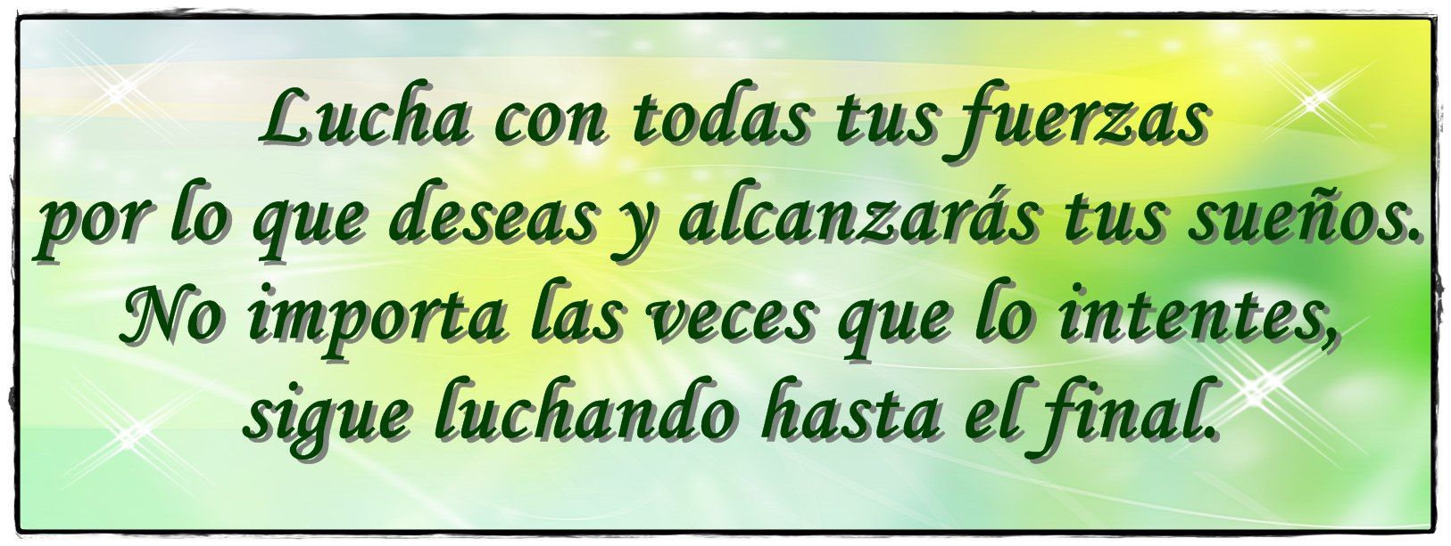

EL SOÑADOR

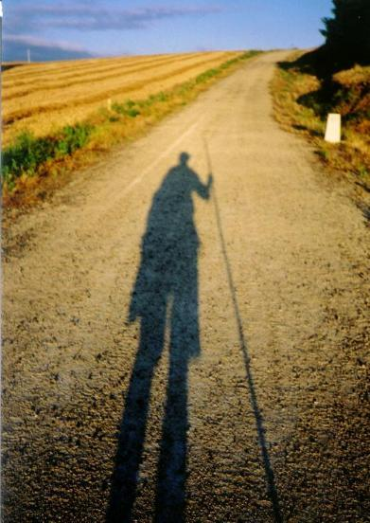
Mt 13, 3b-23
“Una mañana, salió el soñador a conquistar corazones; mientras soñaba, iba esparciendo ilusiones, esperanzas y anhelos de felicidad. Una parte cayó al borde del camino; vino la superficialidad, el deseo de poseer, el afán del placer… y el corazón se endureció. Otra parte cayó en terreno rocoso, donde apenas tenía tierra; pero apenas llegó la dificultad, la contrariedad, la presión de los otros… el corazón se resquebrajó. Otras cayeron entre zarzas; los sueños y las ilusiones crecieron pero el miedo al compromiso y el deseo de poder engañaron el corazón. Otras cayeron en tierra buena y sintieron en su corazón el gozo de haber hecho sus sueños realidad. Uno, el ciento; el otro sesenta; otro, treinta. Quien tenga oídos, que oiga… quien desee soñar, que sueñe”.

La propuesta para celebrar la Semana Vocacional está inspirada en la parábola del Sembrador, la cual se ha parafraseado con la figura del soñador. En ella, el corazón es el terreno donde se siembra el Sueño de Dios, que no es otra cosa que la felicidad del ser humano. Este sueño encuentra diferentes terrenos que, en unos casos, pueden sofocarlo o en otros, puede alimentar su crecimiento hasta hacerlo realidad.

Se pretende, entonces, que el joven vislumbrando el Sueño de Dios en su vida, se confronte con las diferentes clases de terreno e identifique los obstáculos e impedimentos que, consciente e inconscientemente pueda colocarle al llamado de Dios

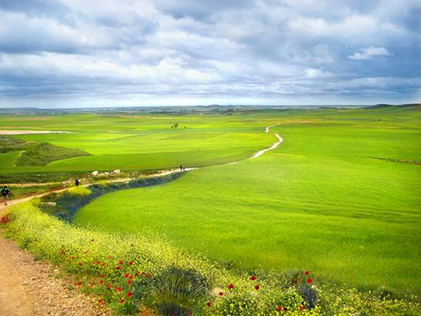
AL BORDE DEL CAMINO

“Una parte cayó al borde del camino; vino la superficialidad, el deseo de poseer, el afán del placer… y el corazón se endureció”

El primero de los terrenos de la Parábola: Es EL CAMINO. Este terreno nos va a ayudar a reflexionar en aquellas características de nuestra sociedad que nos hacen jóvenes dispersos y no nos permiten un verdadero encuentro con la persona de Jesús; y por lo tanto, nos impiden tener un corazón presto a escuchar con claridad lo que pide el Señor en cada circunstancia de la vida.

El camino no es un buen terreno por tres razones:
- La superficialidad es sinónimo de ligero, veleidoso, aparente, sin solidez ni sustancia. Es el enemigo No 1 en un proceso de discernimiento vocacional, pues no permite “pensar”, quita la capacidad de centrarse en lo esencial y de profundizar realmente en la verdad. La superficialidad hace que cualquier cosa nos llame la atención pero al instante ya es otra cosa la que nos gusta, y así, vamos de una a otra, viviendo mundos imaginarios y fantásticos en los que nos sentimos a gusto, pero nada se toma con seriedad.

- El deseo de poseer es el engaño de pensar que el dinero lo es todo y que su poder nos da poder y nos asegura la felicidad; pero se nos olvida que el dinero es efímero y que puede comprar muchas cosas pero no la plenitud de un auténtico proyecto de vida. Es un ídolo de nuestro tiempo y por tanto falso, capaz de exponer cualquier proyecto vocacional.

- El afán del placer corresponde al nuevo paradigma del mundo de hoy “Siento, luego existo”, y ello lleva a la exaltación del cuerpo, a lo light, a la búsqueda del sentirse bien, a la esclavitud caprichosa de los deseos… un joven cuyas ilusiones y esperanzas se encuentren al borde del camino renuncia a todo proyecto para refugiarse sólo en el tiempo presente, provisional y con poco futuro, con tal que le reporte el goce del placer. En conclusión se trata de valorar sólo lo que aportan los sentidos, lo que se ve, lo que se siente, lo que produce una inmediata compensación.
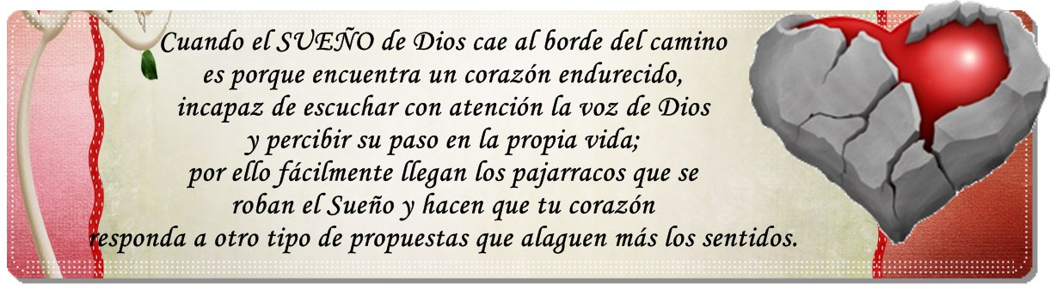

CONFRONTACIÓN

Dios te llama a la existencia

La creación de los cielos, la tierra y todos los seres vivos preparan la creación del hombre, que es, por así decir, la obra maestra de Dios, y el único que puede reflejar de modo más perfecto algo de su esplendor y entrar en plena comunión con Él.
Es Dios mismo quien lo atestigua cuando al término de la creación toma la gran decisión: “Hagamos al ser humano a nuestra imagen, según nuestra semejanza” (Gén 1,26), y sopla sobre él su aliento de vida (Gén 2,7). Dios crea al hombre como corona de toda la creación a su imagen y semejanza, es decir, con inteligencia, libertad, responsabilidad, voluntad y capacidad de amar. ¿Para qué creó Dios al hombre? Es el llamado a la vida, a la existencia; llamado a conocer, amar, servir, alabar y dar gloria a Dios su Creador, además le bendice, le encomienda que cuide y administre todo lo creado para el bien de todos.
El hombre es la “única criatura terrestre a la que Dios ha amado por sí misma” (GS 24). Lleno de admiración, el salmista llega a exclamar: “¿Qué es el hombre para que te acuerdes de él? ¿El ser humano para darle poder? Apenas inferior a los ángeles, lo coronaste de gloria y dignidad”.

La vida del hombre es, para el hombre mismo, de un valor inestimable. ¿Qué hay más nuestro que nuestra vida? Y sin embargo nos ha sido dada. No se puede sino aceptarla, consentir con ella. Puesto que el hombre ha sido creado a imagen de Dios, la vida es un don que no tiene precio. La vida es el regalo más bello y extraordinario que todo ser humano recibe, es algo que no se puede comprar, pues la vida se nos da, se recibe y se respeta hasta el último momento.
La vida es en nosotros la manifestación más clara y concreta del amor que Dios nos tiene porque Él nos ama, nos ha llamado personalmente por nuestro nombre a la existencia: “no temas, te he llamado por tu nombre, tú eres mío. Eres precioso a mis ojos, eres estimado y Yo te amo. No temas que yo estoy contigo” (Is 43, 1-5). Nos ha dado la vida porque quiere llevarnos a la realización plena de su plan divino y saciar los anhelos más profundos de nuestro corazón.

Dios invita, llama, al ser humano a realizarse plenamente y promete un camino, una ruta que lo llevará a participar de la misma vida de Dios: su Hijo Jesucristo que no ha venido a condenar, sino para que vivamos por Él (1 Jn 4,8-9). Sólo en Dios el hombre encuentra su razón de ser, de vivir, de existir: “Dios invisible por la abundancia de su amor, habla a los hombres como amigos y trata con ellos a fin de invitarlos y recibirlos en su compañía… por mediación de Cristo, la Palabra hecha carne y en el Espíritu Santo, los hombres pueden llegar al Padre y participar de su naturaleza divina”. Y por ello reviste un carácter sagrado. Por tanto toda vida humana ha de ser respetada, promovida, alentada a realizar el plan salvífico de quien la ha Creado, dígase de la propia como la de cualquier persona, sin importar su edad, sexo, raza, situación social o económica, sus cualidades o discapacidades. ¿Pero qué sentido tendría la vida sin descubrir, conocer y realizar el Plan de Dios, sin estar en comunión con Él que nos la da y nos la sostiene?
La vida terrena es muy valiosa, pero no es un absoluto, no lo es todo. La vida es aún más preciosa por la vida nueva alcanzada por Cristo, que nos llama a la Vida eterna que ennoblece la vida terrena. ¿Qué sentido tendría la vida sin la certeza de la existencia de una vida perfecta y plena en Cristo Jesús?

- En un ambiente de silencio reflexivo, cada joven, responderá a la ficha: “Tiempo de vida”. Esta sencilla dinámica pretende ayudar al joven a que tome conciencia de la llamada que Dios le hace para tomar lo más serio posible la propia vida (en la plenaria hay que hacer énfasis en el deseo de poseer, en la superficialidad, en el afán del placer…que nos impiden tocar la verdadera felicidad). Y para eso, ahora es el tiempo más favorable, es preciso no pensarlo más. Ahora es tiempo.
TIEMPO DE VIDA

Imagínate que tu vida comprende toda ella 12 horas. Intenta responder a esta pregunta: ¿Qué hora es ahora mismo en tu vida?
Piensa unos minutos antes de responder a lo siguiente y de ponerle “hora” al reloj de tu vida. Describe, en pocas frases, qué significa para ti este momento, cómo se presenta tu vida desde esta perspectiva…

Es demasiado tarde para…
_____________________________________________________________________________

Es aún demasiado pronto para…
_____________________________________________________________________________

Es el momento justo para…
______________________________________________________________________________

Necesito tiempo para…
______________________________________________________________________________

A las ____ “horas” espero que…
______________________________________________________________________________

El reloj de mi vida marca las: ______ Esto significa que…

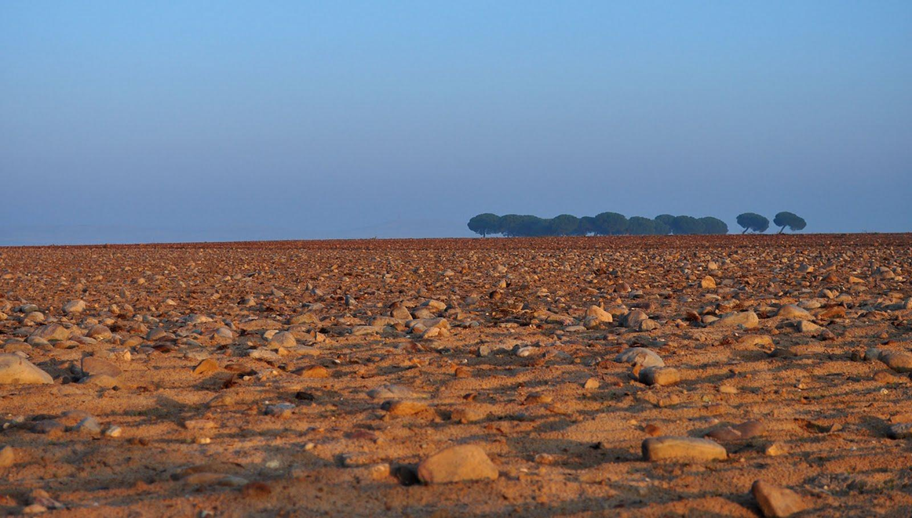

EL PEDREGAL

“Otra parte cayó en terreno rocoso, donde apenas tenía tierra; pero apenas llegó la dificultad, la contrariedad, la presión de los otros… el corazón se resquebrajó…”

Un segundo terreno con el que también nos podemos identificar es el pedregal, el cual tampoco es un buen terreno para mirar y discernir con claridad lo que nos pide el Señor. Miremos por qué…

- Cuando en nuestro corazón hay demasiadas piedras, queda menos terreno fértil para que crezca el Sueño de Dios. Las piedras pueden ser las contrariedades y dificultades que, en vez de fortalecer el carácter, nos debilitan y acobardan; nos angustian y esterilizan el terreno que produce vida: la paz, el amor, el silencio, la oración, la reflexión en búsqueda de la verdad o del Proyecto de Dios para nuestra vida.

- Hay otras piedras, no menos importantes y dañinas: la presión de los otros. Hay quienes fácilmente se dejan contaminar por las tentaciones que el mundo ofrece y ceden a ellas presionados por la sociedad que los circunda, por el miedo a la opinión de los amigos, por el temor a ser diferentes…entonces otras cosas vienen a ocupar el corazón…
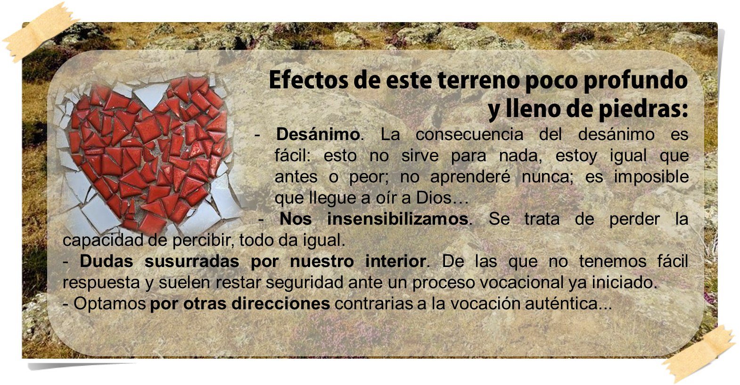
Si no somos capaces de defender nuestros principios y nuestros sueños, estas piedras no alimentarán el llamado de Dios y, por el contrario sofocarán todo intento de respuesta.
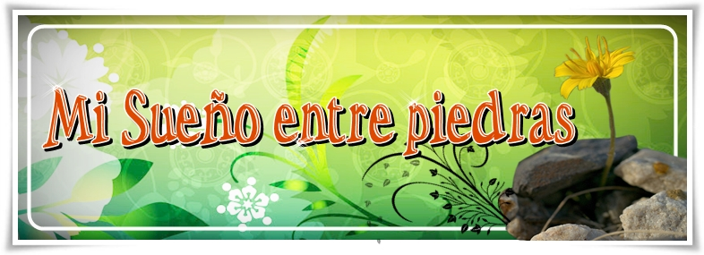

Motivación:

Para hacer un camino de reflexión con el joven se proponer ambientar un espacio con tres rincones donde se permita visualizar las diferentes piedras que se pueden encontrar a la hora de pensar en una opción vocación y que obstaculiza cualquier respuesta al llamado de Dios. El animador, con anticipación, preparará los rincones los nombres de las situaciones que en la vida del joven hoy son piedras, por otra parte se estará atento en cada rincón un número de piedras suficientes, de acuerdo al número de jóvenes que harán la experiencia, además de una pequeña ficha con unos interrogantes de confrontación que serán quemados al finalizar la celebración.

PRIMER RINCÓN: Deseo de aparentas, impresionar, sobresalir frente a los demás.

SEGUNDO RINCÓN: dificultades, excusas, presiones.

TERCER RINCÓN: Volubilidad, inconstancia, cobardía.

Desarrollo de Actividad:

- Se escucha el canto: síguele

- Los jóvenes, una vez motivados por el animador, se desplazarán por todos los rincones observando detenidamente las piedras que impiden la consecución de sus sueños.

- A la voz del animador cada uno a coger la piedra y la ficha de reflexión que más le afecte su respuesta vocacional.

Preguntas para la reflexión personal:

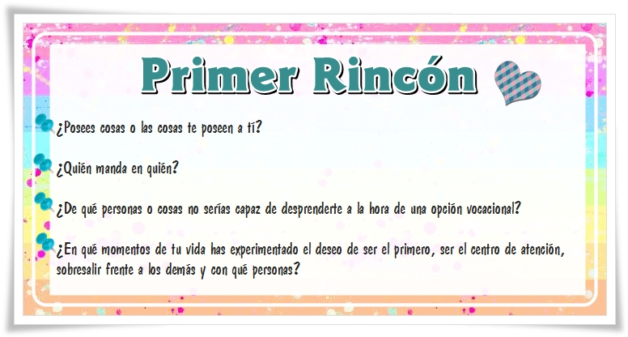

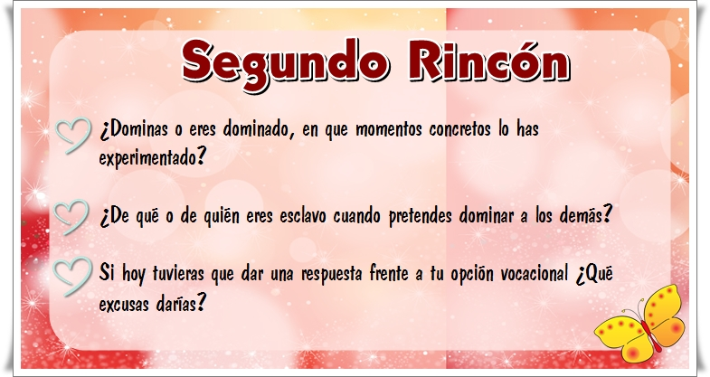

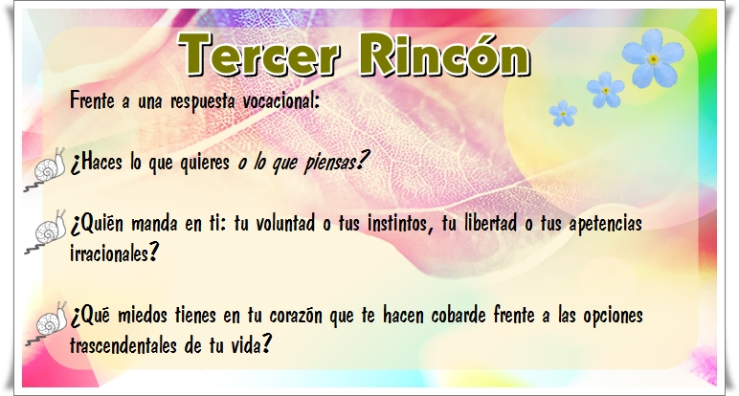

- Se deja un espacio prudente para la reflexión personal y se el grupo se puede hacer una plenaria.
- Con anterioridad se tiene organizado el cirio pascual signo de la luz de cristo que debe iluminar el camino de la vida del joven. Junto a él se dispondrá de una vasija de barro para ir quemando los miedos, las dificultades, las presiones…
- A mediad que van pasando a quemar la ficha, dejan la piedra junto al cirio como signo de liberación personal y reciben un pequeño cartel con la siguiente expresión: YO SUEÑO POR…
- Al recibir el cartel completa la frase y se lo pone en la espalda, lo debe portar durante toda la semana vocacional.
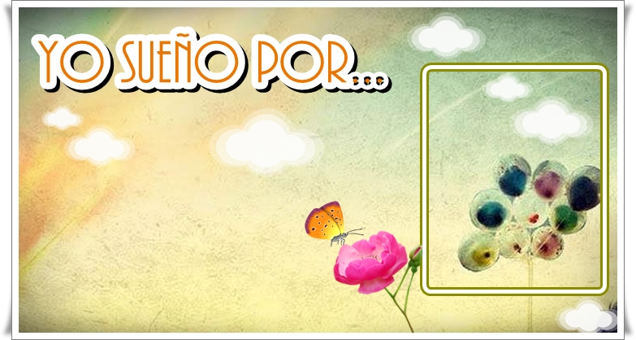

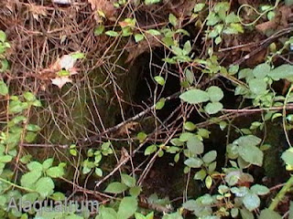
LAS ZARZAS Y LAS ESPINAS

“Otras cayeron entre zarzas; los sueños y las ilusiones crecieron pero el miedo al compromiso y el deseo de poder engañaron el corazón”

En este tercer terreno el Sueño de Dios cae en un corazón lleno Zarzas y Espinas. El sueño intenta crecer, hace lo posible por sobrevivir, pero termina por apagarse y ahogarse irremediablemente sin que llegue a fructificar en nosotros.

- Una de esas espinas que matan cualquier sueño es el temor al compromiso. Hoy en día parece que decir “para toda la vida” es algo inverosímil. El miedo al compromiso nos deja siempre indecisos. El joven vive un zapping, que significa no asumir compromisos de larga duración, pasar de una experiencia a otra, sin ahondar en ninguna de ellas. En un mundo así en el que todo es facilitado, no hay lugar para el sacrificio, ni para la renuncia, ni para otros valores semejantes.

Recordemos al joven rico: “Si quieres ser perfecto, ve, vende lo que tienes y dáselo a los pobres. Así tendrás riquezas en el cielo. Luego ven y sígueme. Cuando el joven oyó esto, se fue triste, porque era muy rico”. El joven rico, aun queriendo dar más no fue capaz de seguir a Jesús, se le había olvidado que cualquier opción implica una renuncia.

- Otra espina es la egolatría de la propia vida o el egocentrismo, que nos hace pensar que somos el ombligo del mundo y que exige a los otros que nos reconozcan, quieran, adoren y sirvan… se nos olvida que los sueños serán más bellos y nos harán más felices cuando salimos de nuestro YO y pensamos en los otros. La vida es vocación, toda la vida es vocación, es decir estás llamado a entregar la vida porque gratuitamente te la dieron, gratuitamente debes donarla.

Toda persona tiene un sueño en la vida por el cual luchar; este sueño es el que le muestra el horizonte, el que lo plenifica, y lo hace feliz. Pero para responder a ese sueño debe estar atenta y alerta, como un radar, pues con mucha facilidad se presentan en el camino situaciones u otras alternativas, que por presentase atractivas ahogan y engañan el corazón y que lo hacen perder el ideal primero.

DESARROLLO DE LA ACTIVIDAD:

MOTIVACIÓN:
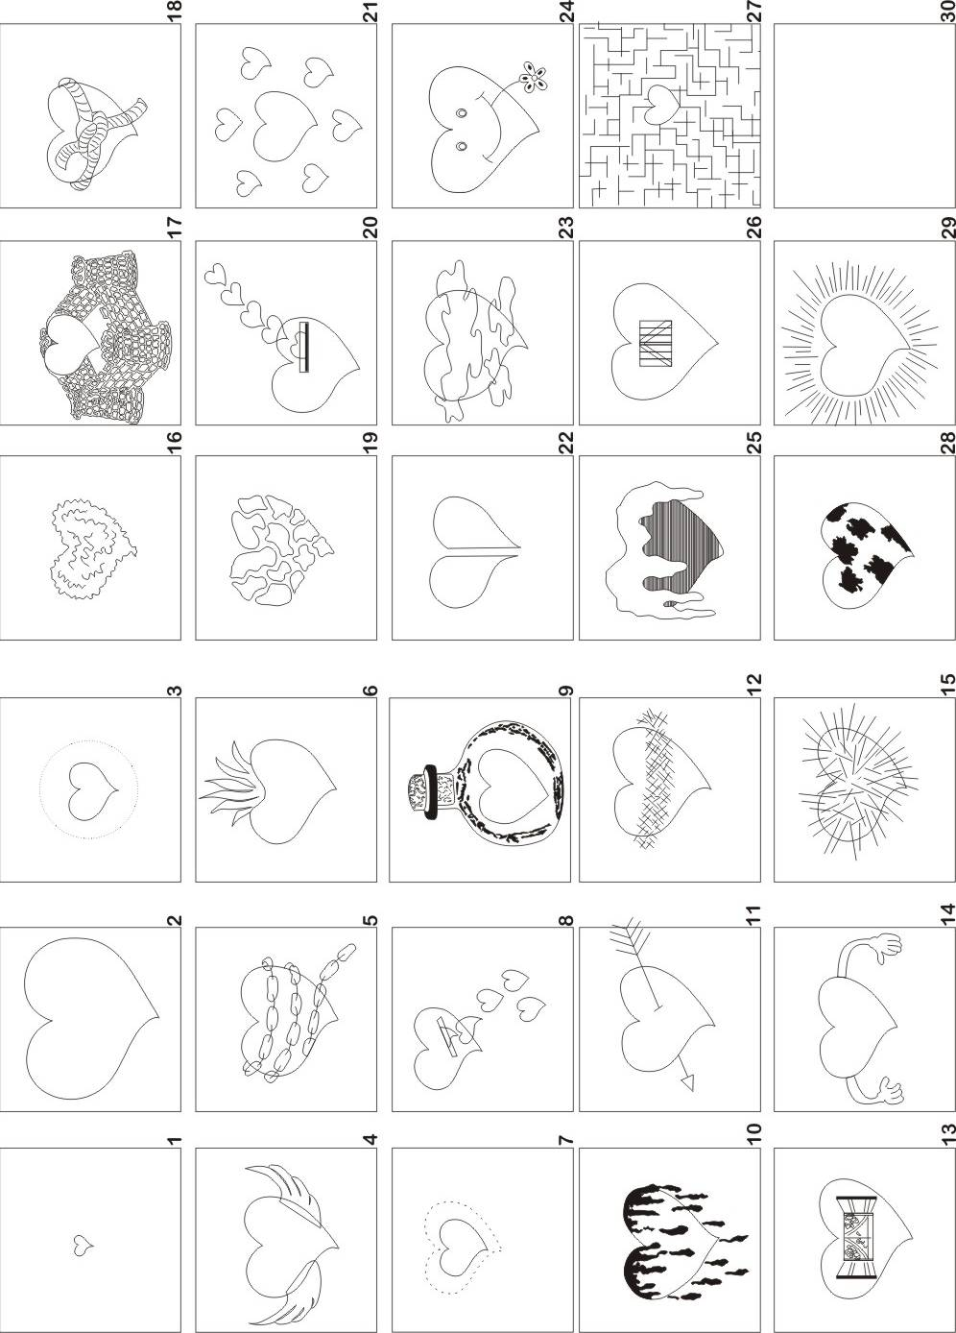
El animador explica como el corazón es el terreno en el cual se siembra, se cultiva y se cosecha la vocación; por ello hay que cuidarlo y defenderlo de todo aquello que lo pueda resecar y engañar. Las zarzas y las espinas de la parábola corresponden a los miedos y a las falsas motivaciones que desorientan la respuesta vocacional. Lo importante en este proceso de discernimiento no es que no aparezcan ese tipo de zarzas, sino que cuando aparezca se tenga los cimientos y la fuerza para darle nombre a cada cosa y optar siempre por aquello que Dios ha soñado para ti.

- Cada joven recibe una hoja con los diferentes estilos de corazones, los recortarán y en una hoja de blog aparte, harán un paralelo donde se pueda identificar con claridad las situaciones de zarzas y espinas que impiden a veces dar una respuesta vocacional serena y al frente el corazón que simbolice la actitud o situación que me puede ayudar a sanar el corazón y salvar el sueño.

- Finalizado el trabajo se puede socializar y luego exponerlo que se disponga para ello.

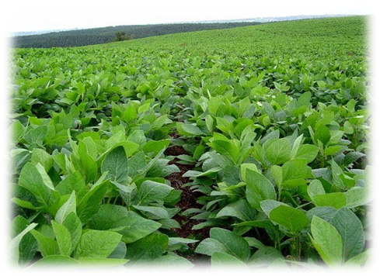

“Otras cayeron en tierra buena y sintieron en su corazón el gozo de haber hecho sus sueños realidad. Uno, el ciento; el otro sesenta; otro, treinta. Quien tenga oídos, que oiga… quien desee soñar, que sueñe”.

Sueña, pero sueña los sueños de Dios y Él, cumplirá los anhelos de tu corazón.
Cada persona es quien establece la clase de tierra que quiero ser; la clase de corazón que quiere tener. Pero Jesús espera que cada uno/a acoja su Palabra después de escucharla, de leerla, de entenderla, y que la ponga en práctica. Esa es la tierra buena, la tierra que debo ser: tener un corazón que ama, que es generoso, que sirve a los demás.
Una buena tierra tiene que ser descortezada, es decir remover la dureza, sacar lo de adentro para afuera, quitar las piedras, y las malezas y hacerla suave para la semilla, ¿Cómo estas siendo para que la semilla sembrada en tu corazón de fruto?, ¿Qué estás haciendo para hacer realidad el sueño de Dios en tu vida? Dios quiere que seas una buena tierra esta es una responsabilidad, tuya. Nuestra responsabilidad es ser buena tierra.

- Escucha la canción SE BUSCA UN CORAZON de TERCER CIELO
- Completa la ficha siguiente, procurando pensar detenidamente, pues se trata de descubrir y tomar conciencia de cómo está el terreno de tu corazón… lo que favorece en tu vida para alcanzar tus sueños, así como detectar las amenazas que ponen en peligro tu ideal.

Atención:
- Los bordes del camino: Mis superficialidades, los placeres que a veces busco…
- Mis piedras: Las dificultades que me tumban, las personas por las que me dejo influenciar fácilmente…
- Mis zarzas y espinas: los miedos que tengo frente a mi opción vocacional, mis egoísmos…
- Mi tierra buena: los aspectos que favorecen mi opción vocacional.
LA TIERRA BUENA QUE HAY EN MI PARA HACER REALIDAD MI VOCACION

